Wanderer der Initiative 55plusminus trotzen der Sommerhitze
Trotz sommerlicher Temperaturen von nahezu 30 Grad haben sich siebzig Wanderfreunde der Initiative 55plusminus an der Bogeler Mehrzweckhalle eingefunden, um sich auf die Strecke der Juniwanderung zu begeben. Diesmal hatte Jürgen Maus aus Bogel die Strecke vorgeschlagen, welche nach der Begrüßung durch Ortsbürgermeister Arno Diefenbach und Projektetreuer Reimond Heuser vom Startpunkt aus zum ehemaligen Jagdhaus Bogel in den schattigen Wald führte. Während des weiteren Verlaufs führte diese an den ehemaligen Standort des Bahnhofes der Nassauischen Kleinbahn von Niederwallmenach und weiter hinab nach Niederwallmenach. Hier hatte Jürgen Maus eine Besonderheit vereinbart. Die Wanderer besuchten den Schlachthofe Bayer, in dem sie Ulrich Bayer in einer zweistündigen Führung über einen modern eingerichteten Betrieb dieser Art informierte und sein Konzept „Aus der Region, für die Region“ vorstellte. Er ging auch auf die Probleme eines solchen mittelständischen Betriebes gegenüber den Großbetrieben ein und stellte fest, dass man nur durch neue Ideen und Innovationen konkurrieren kann. Bei den vielen Fragen der Besucher blieb er keine Antwort schuldig. Natürlich durfte eine Kostprobe der hergestellten Produkte nicht fehlen.
Nachdem man die kühlen Räume des Betriebes wieder verlassen hatte, führte der Weg durch extreme Wärme zurück nach Bogel. Die 13,5 Kilometer wurden von allen unbeschadet gemeistert.
Die nächste Wanderung findet am 17. Juli „Rund um Weyer“ statt. 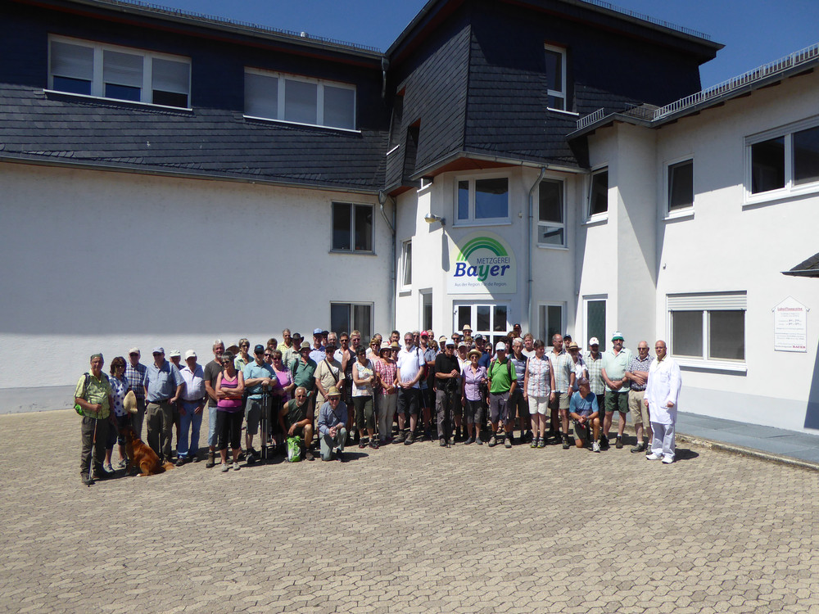
Die Wanderer der Initiative lernen den Mittelstandsbetrieb Bayer kennen

